INTRODUCTION

Ce document présente l’installation de deux outils permettant l’exploitation des données ADS-B (signaux émis par les transpondeurs des avions commerciaux) issues du programme ‘dump1090’:
- ‘dump1090sql’ qui permet de stocker les informations dans une base SQLite3 et/ou des fichiers textes
- ‘dump1090report’ qui permet de créer des rapports au format CSV (compatible Excel).
Les deux premiers programmes, ‘dump1090’ et ‘dump1090sql’ peuvent être installés en tant que service utilisateur Windows, cela permet de ne plus ce soucier de l’execution de ces deux programmes en cas de reboot du PC puisque ces services seront executés automatiquement au démarrage. L’alimentation de la base ou des fichiers textes se fait automatiquement 24h/24h. Un système de compression des fichiers et d’envoi par email en fin de mois est également inclus dans ces programmes. Enfin, ces deux programmes peuvent être installés sur deux machines distantes du moment qu’elles sont sur le même réseau (le système d’exploitation n’est pas important).
Alors que le programme ‘dump1090sql’ fonctionne 24h/24h pour alimenter les bases/fichiers, le programme ‘dump1090report’ ne sera utilisé qu’en fin de mois pour générer les rapports à partir des informations des vols, des fichiers d’alertes sons DUO au format Excel et de la base de donnée ‘basestation.sqb’ qui contient des informations sur les avions/vols.
Ces programmes fonctionnent sous Windows, Linux et OS X (sous réserves) et utilisent des scripts python (version > 2.7) et la base de données SQLite3. Le programme ‘dump1090’ n’a pas été modifié, seule la page HTML publique du serveur intégré au programme a été modifiée pour ajouter de nouvelles fonctionnalités (cercles de distance, links vers sites externes...).

Dans la version Windows présentée ici, le script Python a été compilé sous forme d’un unique .exe pour plus de praticité. Tous les fichiers doivent se trouver dans le répertoire ‘c:\dump1090sql’ (modifier les fichiers de configuration .ini pour changer de dossier).
Télécharger et décompresser l’archive ‘dump1090-win’ (version Windows du programme Linux DUMP1090) dans ce même répertoire. On peut également y installer SQLiteStudio pour vérifier le contenu des bases, de préférence dans un sous-répertoire (http://sqlitestudio.pl/).

‘dump1090’ a été écrit par Salvatore Sanfilippo antirez@gmail.com et est livré sous la licence ‘BSD three clause license’.

FLUX DE DONNEES
ADSB Tuner
DUMP1090
Windows
Linux
OSX
JSON STREAM
NETWORK
JSON STREAM
DUMP1090SQL
Windows
Linux
OS X
ADS-B DATAS
SQLite 3 database
TXT files
SD Card
ADS-B DATAS
SQLite 3 database
TXT files
Pen drive
NETWORK
DUMP1090REPORT
Windows
Linux
OS X
ADS-B DATAS
SQLite 3
DUO ALARMS
.xls datas
BASESTATION
.sqb datas
FINAL REPORT
.csv file
(Optional)
SOMMAIRE

01. Structure du répertoire c:\dump1090sql 4
02. Installation des drivers Zadig et utilitaires 5
03. Installation du service dump1090 5
04. Installer le service dump1090sql 7
05. Verification 8
06. Fichier ‘dump1090sql.ini’ 9
07. Structure des répertoires 10
08. Créer un rapport 11
09. Format des fichiers .xls « alertes sons » 16
10. dump1090sql avec l’option ‘interactive’ 16
11. Aide sur la ligne de commande 17
12. Serveur dump1090 18

01. Structure du répertoire c:\dump1090sql
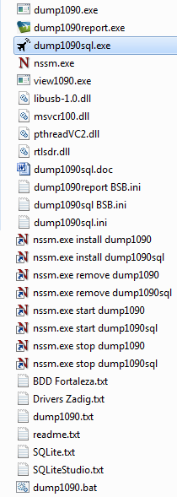

‘dump1090.bat’ execute ‘dump1090.exe’ avec les options support réseau. Cela ne fonctionne que si le service ‘dump1090’ n’est pas activé et donc, ne sera utilisé qu’en cas de problème pour un débug.

‘dump1090sql.exe’ et ‘dump1090sql.ini’ servent à enregistrer les données ADSB dans des fichiers .txt et/ou dans un base de données au format SQLite3. A ne pas utiliser en même temps que le service dump1090sql’ et donc, ne sera également utilisé qu’en cas de problème pour un débug.

‘dump1090report’ et ‘dump1090report.ini’ ne s’utilise qu’en fin de mois pour générer les rapports.

‘nssm.exe’ facilite la gestion des services. Utiliser les raccourcis pour installer/désintaller/lancer/arrêter les services ‘dump1090’ et ‘dump1090sql’.

Les fichiers ‘Drivers Zadig.txt’, ‘dump1090.txt’, ‘SQLite.txt’ et ‘SQLiteStudio.txt’ et ‘BDD Fortaleza.txt’ ne sont que des liens vers des téléchargements.

Les fichiers .dll sont des bibliothèques Windows. Elles sont nécessaires au bon fonctionnement du programme ‘dump1090.exe’

‘nssm.exe install ou remove’ pour installer les services. A n’utiliser qu’une fois lors de l’installation.

‘nssm.exe start ou stop’ pour démarrer ou arrêter un service. A utiliser qu’en cas de problème pour un débug.

‘view1090.exe’ est une version simplifiée de ‘dump1090’ et ne sert qu’à visualiser les données ADSB.

Enfin, le répertoire ‘public_html’ contient les fichiers du serveur accessible sur l’adresse local http://127.0.0.1:8080. Modifier l’adresse IP si le système ADSB est installé sur une autre machine du réseau .

Si l’on change la racine ‘c:\dump1090sql’ pour un autre emplacement, il faudra alors adapter le chemin lors de la création des services mais également mmodifier tous les paramètres des raccourcis ‘nssm’.

02. Installation des drivers Zadig et utilitaires

Se rendre sur le site http://www.rtl-sdr.com/tag/zadig/ et suivre les instructions pour installer les drivers sous Windows.

A ce niveau de l’installation, il sera nécessaire de brancher le Tuner ISDB-T sur un port USB.

Télécharger et installer les utilitaires :
- dump1090-win : http://www.satsignal.eu/software/dump1090-win.1.09.0608.14.zip
- nssm : http://www.nssm.cc/
(facultatif)
- SQLite3 : https://www.sqlite.org/download.html
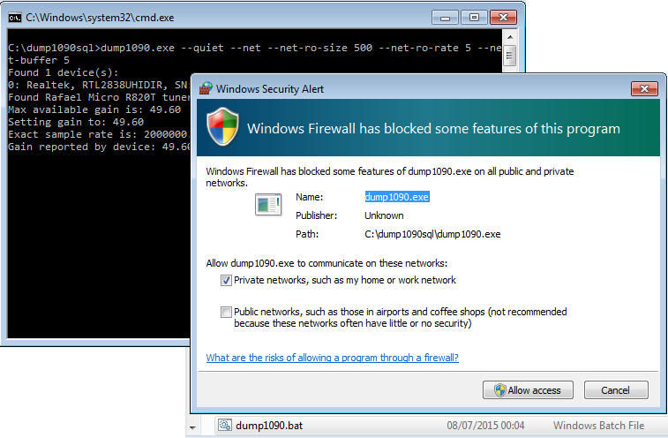
- SQLiteStudio : http://sqlitestudio.pl/

03. Installation du service dump1090

Lors de l’installation, il faut executer une première fois ‘dump1090.exe’ en mode manuel afin de modifier les règles du firewall Windows.

Executer le programme ‘dump1090.bat’. Il doit apparaître une fenêtre ‘Windows Security Alert’. Valider en appuyant sur le bouton ‘allow access’.

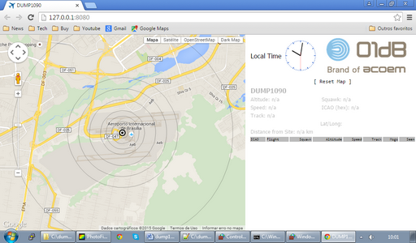
On peut vérifier la bonne configuration du firewall :

- soit en allant sur la page http://127.0.0.1:8080/

- soit en visualisant la règle du firewall Windows en executant la commande ‘wf.msc’.

Cliquer sur ‘Inbound Rules’ et visualiser les deux lignes propres au programme dump1090

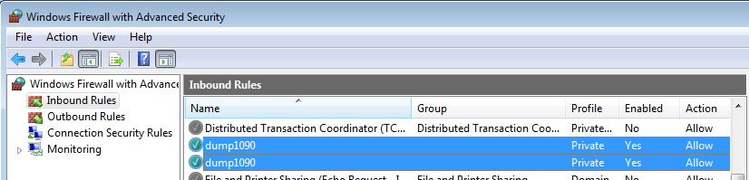

Une fois cela fait, fermer la fenêtre DOS et installer le programme en tant que service utilisateur Windows.

Commencer l’installation du service en cliquant sur le lien ‘nssm.exe install dump1090’.

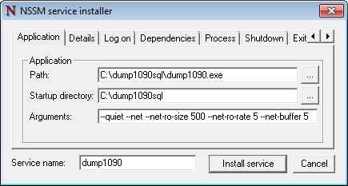
Onglet : Application

Path : C:\dump1090sql\dump1090.exe
Startup directory : C:\dump1090sql
Arguments :
--quiet --net --net-ro-size 500 --net-ro-rate 5 --net-buffer 5
Service name: dump1090

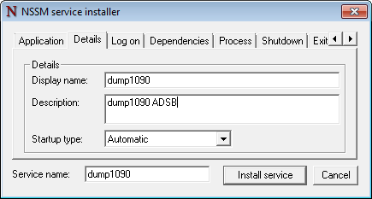
Onglet : Details

Display name : dump1090
Description : dump1090 ADSB
Startup type : Automatic

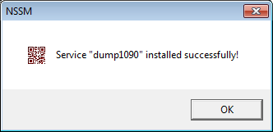
Ne pas changer les autres options sur les autres onglets.
Cliquer sur ‘Install service’ pour terminer l’installation.

Cliquer sur le lien ‘nssm.exe start dump1090’ pour démarrer le service et visualiser ensuite le service en executant la commande ‘services.msc’

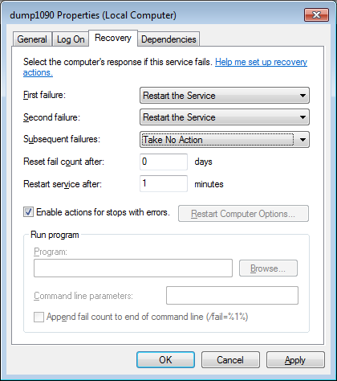
Le status du service ‘dump1090’ doit être à ‘Started’.

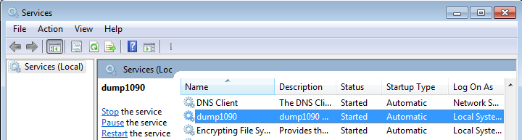

Cliquer deux fois sur le service pour modifier le paramétrage.

Onglet : Recovery

First failure: Restart the Service
Second failure: Restart the Service
Subsequent failures: Take No Action
On peut vérifier la bonne installation du service en allant sur la page http://127.0.0.1:8080/

04. Installer le service dump1090sql

Cliquer sur le lien ‘nssm.exe - install dump1090sql’
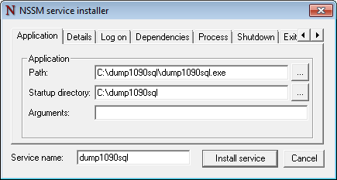
Onglet : Application

Path : C:\dump1090sql\dump1090sql.exe
Startup directory : C:\dump1090sql
Arguments :
Service name: dump1090sql

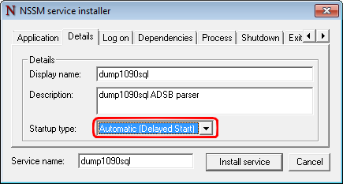
Onglet : Details

Display name : dump1090sql
Description : dump1090sql ADSB parser
Startup type : Automatic (Delayed Start)

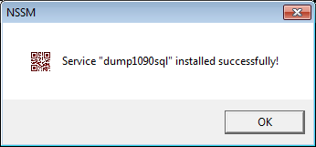
Ne pas changer les autres options sur les autres onglets.
Cliquer sur ‘Install service’ pour terminer l’installation.

Cliquer sur le lien ‘nssm.exe start dump1090sql’ pour démarrer le service et visualiser ensuite le service en executant la commande ‘services.msc’

Le status du service ‘dump1090sql’ doit être à ‘Started’.
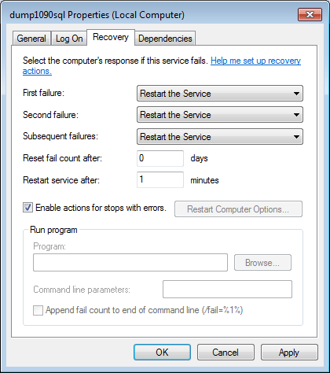
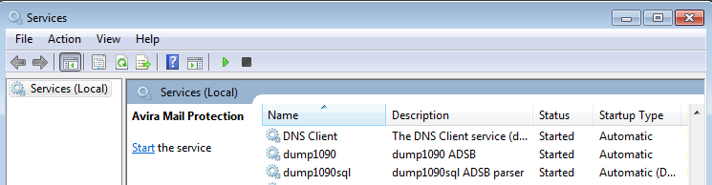

Cliquer deux fois sur le service pour modifier le paramétrage.

Onglet : Recovery

First failure: Restart the Service
Second failure: Restart the Service
Subsequent failures: Restart the Service

05. Verification

Appuyer sur CRTL + Alt + Del pour accéder au ‘Task Manager’ de Windows.

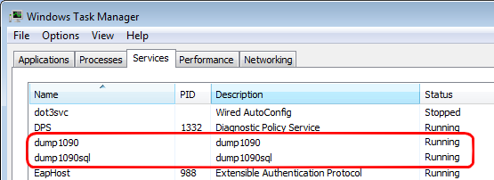

Vérifier surl ‘ongle ‘Services’ que les deux programmes sont présents et sont démarrés. En cas de reboot du PC, ‘dump1090sql’ ne démarre qu’après plus ou moins 2 minutes.

06. Fichier ‘dump1090sql.ini’

Commentaires en bleu. Retirer le ‘#’ pour rendre une ligne active. Fichier de configuration type pour Brasilia.

#START OF CONFIG FILE
#ADSB BRASILIA
#Version 1.0 - 2015/07/07 11:20
#
#dump1090 server ip (default localhost)
#ip=192.168.1.19
#
#dump1090 server port
#port=8080
#
#reconnect after x seconds
delay=600
#
#write into database
sql
#
#database filename
#sqlfile=database 01DB.db
#
#write to txt file
txt
#
#txt filename
#txtfile=output 01DB.txt
#
#Excel filename
#ifile="Excel file.xls"
#
#Zip filename
zip=ADSB_BSB01
#
#Remove txt/db files after backup
remove
#
#Activate email
email
#Email informations
#emailfrom="___@gmail.com"
#emailpassword="my password"
#emailto=___1@gmail.com,___2@gmail.com
#emailsubject="ADSB BSB: "
#emailbody="ADSB Automatic report"
#emailserver="smtp.gmail.com"
#emailport=587
#
#do not save incomplete data
exclude
#
# Maximum altitude flight (5000ft + airport alt.)
maxalt=8478
#
# Maximum distance DUO/station (3km)
maxdist=9843

Si le système ADSB est installé sur une machine distante, indiquer ici l’adresse IP. Par défaut, l’adresse IP sera 127.0.0.1 (localhost).

Indiquer ici le port utilisé par le serveur du programme dump1090. Par défaut, le port est le 8080.

Sans cette option, le programme dump1090sql ferme en cas de problème de connexion avec le serveur. Ici, on tentera la reconnexion toutes les 10min.

Enregistre toutes les données dans une base sql. Par défaut le nom du fichier contenant la base sera de la forme YYYYMM_Flights.db avec YYYY = Année et MM = mois.

Permet d’indiquer un nom fichier pour la base. Ne pas préciser d’extension. Obligatoire avec l’option ‘ifile’

Enregistrer toutes les données dans des fichiers textes, un par jour avec comme nom par défaut YYYYMMDD_Flights.txt et DD le jour.

Permet d’indiquer un nom fichier pour les fichiers quotidiens. Ne pas préciser d’extension.

Indique que l’on veut charger un fichier xls (donées alertes sons DUO) dans la base. Préciser le nom complet avec extension xls. S’utilise avec ‘sqlfile’.

Nom du fichier archive mensuel. Ne pas préciser d’extension.

Effacer les fichiers .txt si l’archivage au format .zip a été réalisé correctement.

Envoyer un email après archivage .zip.
Destinataire par défaut ‘ engenharia@acoem.com.br ‘
On peut préciser tous les détails de l’émail dans le fichier .ini
Permet de changer le compte et le password par défaut pour envoyer les emails.
Permet de changer les destinataires (séparés par une virgule).
Permet de changer le titre et le contenu de l’email.

Permet de paramétrer l’adresse du serveur SMTP et son port.

Filtrer les données qui seront sauvegardées (longitude, latitude, altitude non valides...). Très important pour économiser de l’espace disque.

Filtrer les données du rapport avec une altitude supérieure à maxalt. Maxalt = 5000 pieds + 3478 pieds (Altitude de l’aéroport de Brasilia)

Filtrer les données du rapport avec une distance supérieure à maxdist. Distance entre la station DUO (coord. GPS du fichier .xls) et la position de l’avion.
#
#local station latitude (DD Brasilia)
lat=-15.869118
#
#local station longitude (DD)
lon=-47.920883
#
#local station altitude (m)
alt=1060
#
#local station name
sta="ADSB_BSB01"
#
#use metric system unit
#metric
#
#be quiet
quiet
#
#on screen display
#interactive
#
#make pauses
#pause
#
#log file
#log
#
#END OF CONFIG FILE

Latitude de la station où se situe le programme ‘dump1090sql’.

Longitude de la station où se situe le programme ‘dump1090sql’.

Altitude de la station où se situe le programme ‘dump1090sql’.

Nom de la station où se situe le programme ‘dump1090sql’.

Affiche les données à l’écran en Km/h, m au lieu de noeuds et pieds.
Attention : si l’option ‘metric’ est active, les options ‘maxdist’ et ‘maxalt’ seront en mètres et non en pieds.

Ne rien afficher à l’écran. S’utilise en mode service.

Affiche à l’écran les données en provenance de ‘dump1090’. Si les options ‘exclude’ ou ‘maxalt’ sont activées, les données seront filtrées à l’écran.

Permet de faire des pauses entre les traitements.

Crée un fichier .log
A n’utiliser qu’en cas de problèmes.

07. Structure des répertoires

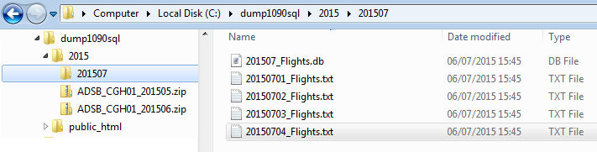

C:\dump1090sql Racine
C:\dump1090sql\2015 Contient les fichiers backup au format .zip
C:\dump1090sql\2015\201507 Contient les fichiers .txt et .db du mois en cours.
1 fichier .db pour la base de donnée, un par mois.
x fichiers .txt pour la sauvegarde texte, un par jour.

08. Créer un rapport

On utilisera le programme ‘dump1090report.exe’ pour générer le rapport de fin de mois. Ce programme autonome permet :
- de charger les fichiers Excel alertes sons dans la base
- de générer un rapport simple
- de croiser ce rapport simple avec une base de données ‘basestation.sqb’ afin de retrouver les informations sur les vols.

Copier dans un même répertoire:
- dump1090report.exe
- le fichier .db C:\dump1090report\BSB_201506_Flights.db
- le fichier .xls C:\dump1090report\BSB01DB_201506.xls
- le fichier basestation C:\dump1090report\basestation.sqb

Commencer par charger le fichier Excel dans la base en éxecutant la commande :

dump1090report --ifile "C:\dump1090report\BSB01DB_201506.xls" --sqlfile "C:\dump1090report\BSB_201506_Flights.db"

C:\dump1090report>dump1090report --ifile "C:\dump1090report\BSB01DB_201506.xls"
--sqlfile "C:\dump1090report\BSB_201506_Flights.db"

No config file 'C:\dump1090report\dump1090report.ini' found
Start parsing command line options
Command line: WARNING: 'ifile' option(s), other option will be ignored

OPTIONS:
This script filename: dump1090report
Windows OS: True
Local folder: C:\dump1090report
Save file to folder: C:\dump1090report

Database filename: C:\dump1090report\BSB_201506_Flights.db
Load 01DB file into database: True
01DB xls filename: C:\dump1090report\BSB01DB_201506.xls
Make report: False
Find flight in external database: False
External database filename: N\A
Add flights infos to old report: False
Old report filename: N\A
Open report in Excel: N/A
Maximum altitude flight: N/A
Maximum distance from station: N/A
Metric units: False
Quiet mode: False
Enable pauses: False
Log file: False

Starting process, please wait...
Database: Using file 'C:\dump1090report\BSB_201506_Flights.db'

Saving informations into database 'C:\dump1090report\BSB_201506_Flights.db'
Found xls file 'C:\dump1090report\BSB01DB_201506.xls
Opening Excel sheet 'Dados ruido CGH 09062015 - P1'
Updating records from database 'C:\dump1090report\BSB_201506_Flights.db'
Opening Excel sheet 'Dados ruido CGH 09062015 - P2'
Inserting new records into database 'C:\dump1090report\BSB_201506_Flights.db'
Opening Excel sheet 'Dados ruido CGH 09062015 - vide'
Sheet 'Dados ruido CGH 09062015 - vide' is empty
Opening Excel sheet 'Dados ruido CGH 09062015 - P3'
Updating records from database 'C:\dump1090report\BSB_201506_Flights.db'
Closing file 'C:\dump1090report\BSB01DB_201506.xls'
Database: Closing file 'C:\dump1090report\BSB_201506_Flights.db'

Job done!

Le programme intègre alors les données de toutes les feuilles Excel dans la base.

Pour créer un rapport simple, il suffit d’indiquer la base de données en executant la commande:

dump1090report --report --sqlfile "C:\dump1090report\BSB_201506_Flights.db"

C:\dump1090report>dump1090report --report --sqlfile "C:\dump1090report\BSB_201506_Flights.db"

No config file 'C:\dump1090report\dump1090report.ini' found
Start parsing command line options
Command line: WARNING: 'report' option(s), other option will be ignored

OPTIONS:
This script filename: dump1090report
Windows OS: True
Local folder: C:\dump1090report
Save file to folder: C:\dump1090report

Database filename: BSB_201506_Flights.db
Load 01DB file into database: False
01DB xls filename: N\A
Make report: True
Find flight in external database: False
External database filename: N\A
Add flights infos to old report: False
Old report filename: N\A
Open report in Excel: False
Maximum altitude flight: N/A
Maximum distance from station: N/A
Metric units: False
Quiet mode: False
Enable pauses: False
Log file: False

Starting process, please wait...
Database: Using file 'BSB_201506_Flights.db'

Saving informations into database 'BSB_201506_Flights.db'

Creating report...
Maximum altitude flight: N/A
Maximum distance between flight and station: N/A
Database: File 'BSB_201506_Flights.db' open with success
Database: Found loaded Excel file in database
Database: Create view
Database: Start selection 12:01:02
Database: Create report file 'BSB_201506_Flights_201507151201.csv'
Database: Stop selection 12:01:45
Database: Closing file 'BSB_201506_Flights.db'

New report file: 'BSB_201506_Flights_201507151201.csv'
Job done!

(détail du fichier, voir prochain exemple)

ATTENTION : Si un fichier dump1090report.ini est présent, il sera pris en compte !
Mieux vaut le renommer afin d’éviter des erreurs.

On peut croiser les informations de la base de données ‘basestation.sqb’ avec un ancien rapport :

dump1090report --sqlfile BSB_201506_Flights.db --extdb basestation.sqb --ireport BSB_201506_Flights_201507151201.csv

Pour créer un nouveau rapport complet avec les informations avec la base ‘basestation’ et ouvrir le tout dans Excel, éxecuter la commande :

dump1090report --report --sqlfile "C:\dump1090report\BSB_201506_Flights.db" --extdb "C:\dump1090report\basestation.sqb" –opencsv

C:\dump1090report>dump1090report --report --sqlfile "C:\dump1090report\BSB_20150
6_Flights.db" --extdb "C:\dump1090report\basestation.sqb" --opencsv

No config file 'C:\dump1090report\dump1090report.ini' found
Start parsing command line options
Command line: WARNING: 'report' option(s), other option will be ignored

OPTIONS:
This script filename: dump1090report
Windows OS: True
Local folder: C:\dump1090report
Save file to folder: C:\dump1090report

Database filename: C:\dump1090report\BSB_201506_Flights.db
Load 01DB file into database: False
01DB xls filename: N\A
Make report: True
Find flight in external database: True
External database filename: C:\dump1090report\basestation.sqb
Add flights infos to old report: False
Old report filename: N\A
Open report in Excel: True
Maximum altitude flight: N/A
Maximum distance from station: N/A
Metric units: False
Quiet mode: False
Enable pauses: False
Log file: False

Starting process, please wait...
Database: Using external file 'C:\dump1090report\basestation.sqb'
Database: Using file 'C:\dump1090report\BSB_201506_Flights.db'

Saving informations into database 'C:\dump1090report\BSB_201506_Flights.db'

Creating report...
Maximum altitude flight: N/A
Maximum distance between flight and station: N/A
Database: File 'C:\dump1090report\BSB_201506_Flights.db' open with success
Database: Found loaded Excel file in database
Database: Create view
Database: Start selection 11:22:35
Database: Create report file 'C:\dump1090report\BSB_201506_Flights_201507151122.
csv'
Database: Stop selection 11:23:14
External database: Opening external database 'C:\dump1090report\basestation.sqb'

External database: Looking for flights in database
External database: Reading report file
External database: Start selection 11:23:14
External database: Adding flights infos to 'C:\dump1090report\BSB_201506_Flights
_201507151122.csv'
External database: Stop selection 11:23:16
External database: Closing external database
Database: Open report file in Excel
Database: Closing file 'C:\dump1090report\BSB_201506_Flights.db'

New report file: 'C:\dump1090report\BSB_201506_Flights_201507151122F112314.csv'
Job done!

Le fichier rapport ‘BSB_201506_Flights_201507151122F112314.csv ‘ est alors créé dans le même répertoire et ouvert dans Excel.

Détails du fichier...

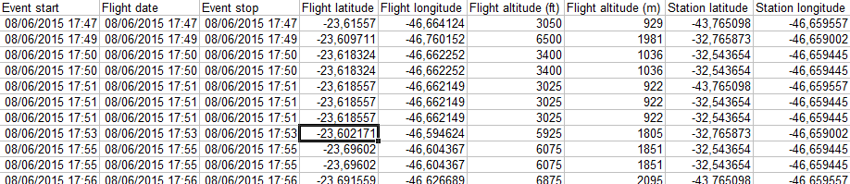

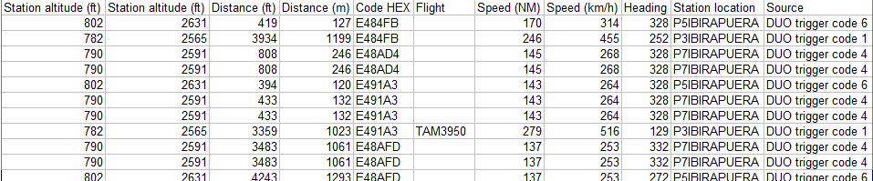

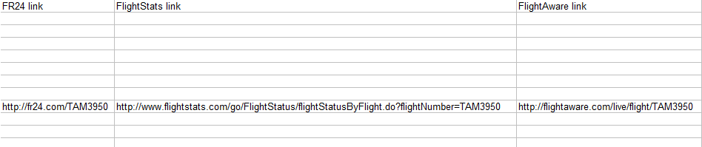

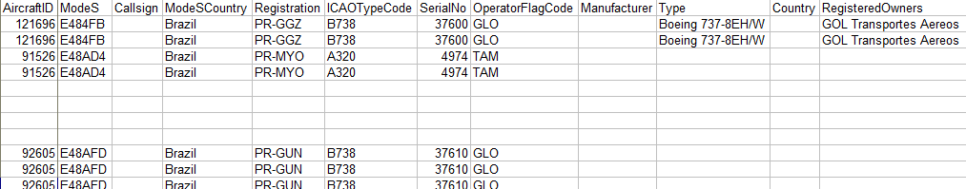
Date/time de l’alerte
Event start: début de l’alerte son DUO
Flight date: time/date du vol au moment le plus proche
Event stop: fin de l’alerte son DUO

Positions GPS de l’avion
Flight latitude , longitude, altitude (en pieds et mètres)

Position GPS de la station DUO
Station latitude, longitude...

Position GPS de la station DUO (suite)
Station altitude (en pieds et mètres)

Distance vol / station DUO (en pieds et mètres)

Code HEX/ICAO et référence du vol (si définit)

Vitesse (en miles nautiques et km/h) et azimute (degrés)

Détails sur la station DUO (du fichier Excel)
Station location, source

Liens externes avec détails sur le vol (si référence du vol connue)
- site Flightradar24
- site FlightStats
- site FlightAware

Informations de la base de données ‘basestation.sqb’
AircraftID: Numéro d’index de l’appareil dans la base (débug)
ModeS: Code HEX (doit être similaire à celui du système ADSB)
CallSign: Référence du vol (si définit dans la base)
ModeSCountry: Origine du signal
Registration: Numéro d’enregistrement
ICAOTypeCode, SerialNo, Manufacturer, Type: Modèle de l’avion
OperatorFlagCode, Country, RegisteredOwners: Informations sur l’opérateur de l’avion/vol

On peut également effectuer toutes ces opérations en une seule commande, dans le cas où tous les fichiers sont dans ce même répertoire, et en ajoutant un filtre sur l’altitude maximum (1500 m au dessus de l’aéroport qui se situe à 1020m) et la distance maximum par rapport à la station DUO (3000m) :

dump1090report --ifile BSB01DB_201506.xls --report --sqlfile BSB_201506_Flights.db --extdb basestation.sqb
–opencsv –maxalt 8478 –maxdist 9843

Si l’on ne désire pas saisir tous les paramètres en ligne de commande, on peut utiliser un fichier ‘dump1090report.ini’ :

#START OF CONFIG FILE
#ADSB BRASILIA
#Version 1.6 - 2015/07/14 20:30
#
#database filename
sqlfile=C:\dump1090sql\2015\201506_Flights.db
#
#Excel filename
ifile=c:\dump1090sql\2015\CGH01DB.xls
#
#Make new report
report
#
#Use database to add flights infos
extdb=C:\dump1090sql\2015\basestation.sqb
#
#Add flights infos to old report
#ireport=C:\Tools\2015\201506_Flights5000_201507141524.csv
#
#Open report in excel
opencsv
#
#Maximum altitude flight (5000ft)
maxalt=8478
#
# Maximum distance from DUO station (3km)
maxdist=9843
#
#Use metric system unit
#metric
#
#be quiet
#quiet
#
#make pauses
#pause
#
#log file
#log
#
#END OF CONFIG FILE

Permet d’indiquer un nom fichier pour la base. Ne pas préciser d’extension. Obligatoire pour les options ‘report’, ‘ifile’ et ‘extDB’.

Indique que l’on veut charger un fichier xls (donées alertes sons DUO) dans la base. Préciser le nom complet avec extension xls. S’utilise avec ‘sqlfile’.

Permet de créer un noveau rapport. Utiliser l’option ‘sqlfile’ pour indiquer le nom de la base de données.

Compléter le fichier rapport avec la base de données ‘basestation.sqb’.

Compléter un ancien fichier rapport avec la base de données ‘basestation.sqb’. S’utilise avec ‘extDB’.

Ouvre le rapport dans Excel en fin de traitement. Ne s’utilise qu’avec l’option ‘report’ et ‘ireport’.

Filtrer les données du rapport avec une altitude supérieure à maxalt. Maxalt = 5000 pieds + 3478 pieds (Altitude de l’aéroport de Brasilia)

Filtrer les données du rapport avec une distance supérieure à maxdist. Distance entre la station DUO (coord. GPS du fichier .xls) et la position de l’avion.

Indique aue les options ‘maxdist’ et ‘maxalt’ seront en mètres et non en pieds.

Ne rien afficher à l’écran. S’utilise en mode service.

Permet de faire des pauses entre les traitements.

Crée un fichier .log
A n’utiliser qu’en cas de problèmes.

09. Format des fichiers .xls « alertes sons »
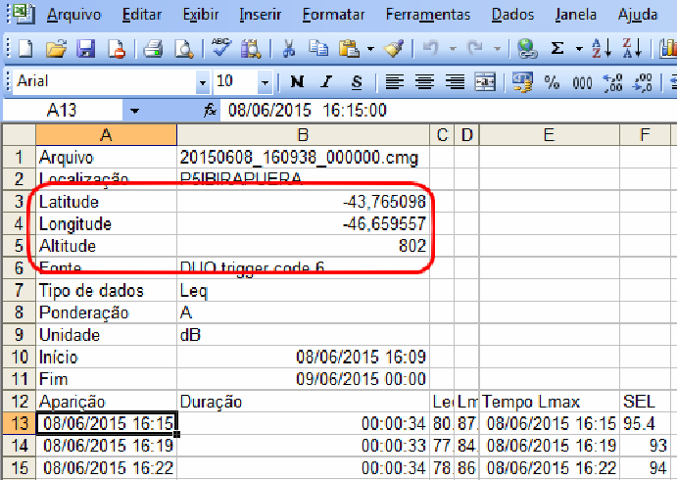
Le fichier excel peut comporter plusieurs onglets, mais tous doivent contenir l’en-tête. L’en-tête doit également contenir les 3 données GPS qui sont la latitude, la longitude et l’altitude.

Respecter absolument ce format

10. dump1090sql avec l’option ‘interactive’

L’option ‘interactive’ fonctionne même si le service ‘dump1090sql.exe’ est lancé. Par défaut, les données sont affichées en milles marins et en pieds. L’option ‘metric’ change cela en mètres et km/h.

Executer la commande :

dump1090sql –interactive ou dump1090sql –interactive –ip 192.168.1.19
(si le système ADSB est installé sur une machine distante, préciser l’IP de la station)

Pour mémoire: Si un fichier dump1090sql.ini est présent, il sera pris en compte !
Mieux vaut le renommer afin d’éviter des erreurs.

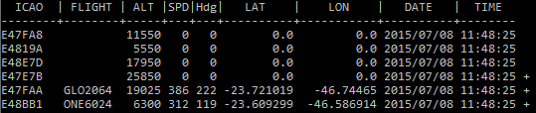
Toutes les données sont affichées même celles avec des incohérences (coord. GPS nulles...).

Le ‘+’ indique que cet avion a été signalé depuis plus d’une minute.

Taper CTRL+C pour sortir du mode ‘interactive’.

Mode ‘interactive’ avec l’option filtrage, système métrique, sauvegarde dans la base de données et au format text :

Executer la commande :
dump1090sql --interactive --sql --txt --exclude --metric
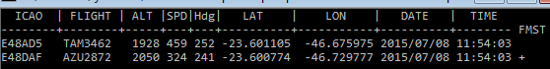
F : Indique un filtrage
M : Système métrique
S : Sauvegarde en BDD
T : Sauvegarde format text

Taper CTRL+C pour sortir du mode ‘interactive’

11. Aide sur la ligne de commande

Executer la commande :

dump1090sql --h

On y retrouve la liste des commande, une brève description ainsi que la version du programme.

DUMP1090 to SQLite parser - version 1.4 - 2015/07/14 20:30

Usage:
dump1090sql [options]

Options:
-h, --help Show this help message and exit
--ip <ip> HTTP server IP (default: 127.0.0.1)
--port <port> HTTP server port (default: 8080)
--delay <seconds> Delay before reconnecting on lost connexion
-s, --sql Insert into SQLite database
--sqlfile "base" Set database filename)
-t, --txt Write to txt file
--txtfile "file" Set txt filename
-e, --exclude Exclude inconsistent data
--maxalt <altitude> Maximum altitude flight
--maxdist <distance> Maximum distance between flight and station
--ifile "file" Load Excel "file" into database (need --sqlfile)
--report Make report from database (need --sqlfile)
--opencsv Open csv report file (need --report)
--zip "file" Compress all files in "zip" format
--email Send end of month email, (need --zip)
--remove Remove files after compression
--lat <latitude> Set latitude of local station (DD)
--lon <longitude> Set longitude of local station (DD)
--alt <altitude> Set altitude of local station (meters)
--sta <name> Set local station name
--metric Use metric units (meters, km/h, ...)
-q, --quiet Disable all output
-i, --interactive Show all informations
--pause Enable pauses during process
--log Create a log file
-v, --version Show software version

Type CTRL+C to exit

Même chose pour le programme dump1090report, executer la commande :

dump1090report –h

DUMP1090 Report utility - version 1.6 - 2015/07/14 20:30

Usage:
dump1090report [options]

Options:
-h, --help Show this help message and exit
--sqlfile "database" Set SQLite database filename
--maxalt "altitude" Set maxalt altitude flight
--maxdist "distance" Set maximum distance between flight and station
--ifile "file" Load Excel "file" into database (need --sqlfile)
--report Make report from database (need --sqlfile)
--extdb "database" Add flights infos (need --report or --ireport)
--ireport "file" Add flights infos to report "file" (need --extdb)
--opencsv Open csv report file (need --report)
--metric Use metric units (meters, km/h, ...)
-q, --quiet Disable all output
--pause Enable pauses during process
--log Create a log file
-v, --version Show software version

12. Serveur dump1090

Pour consulter les vols détectées par ‘dump1090’, on peut consulter le serveur sur l’adresse http://127.0.0.1:8080 . On obtient la page suivante actualisée en temps réel.

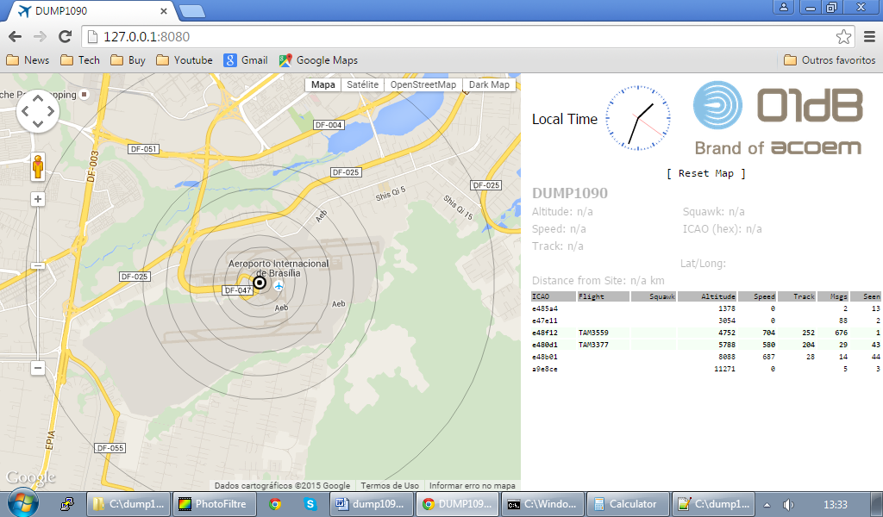

Par défaut, la page s’ouvre sur l’aéroport de Brasilia.
Des lignes de distance sont présentes pour faciliter la lecture (respectivement 250m, 500m, 750m, 1km, 1,5km, 2km, 2,5km, 5km, 10km et 15km).
Le bouton ‘Reset Map’ permet de center la carte sur la position initiale, ici, l’aéroport de Brasilia.

Le tableau à droite présente les avions détectés dans la zone. En vert, ceux qui ont une position valide (latitude, longitude, altitude, vitesse... connues).

Lorsqu’un avion est signalé comme position valide, ont peut alors :

- cliquer une fois sur la ligne verte pour obtenir les informations complémentaires (latitude, longitude, liens vers les lites externes...)
- cliquer deux fois sur la ligne verte pour centrer la carte sur l’avion

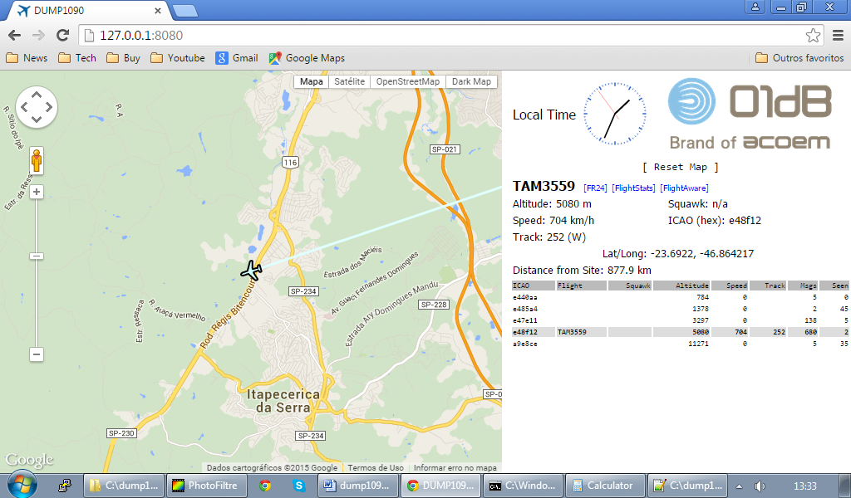

En cliquant sur le menu ‘Satélite’ de la carte, on obtient une vision aérienne.

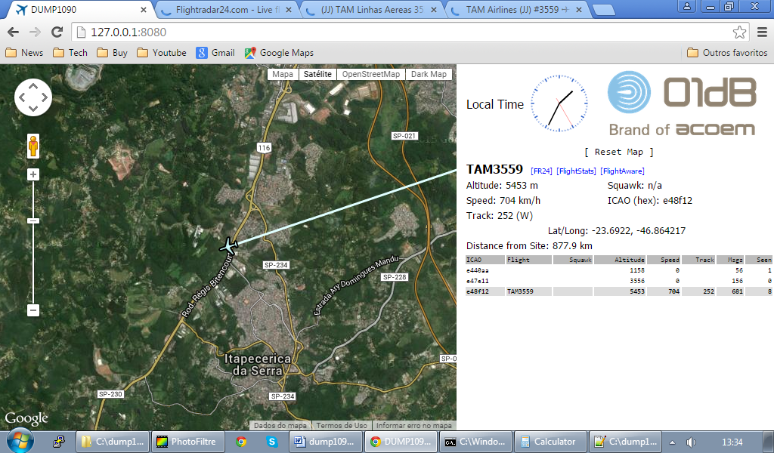

Les 3 liens renvoyent sur 3 sites d’informations sur le vol.

Flight Radar 24 Flight Stats Flight Aware

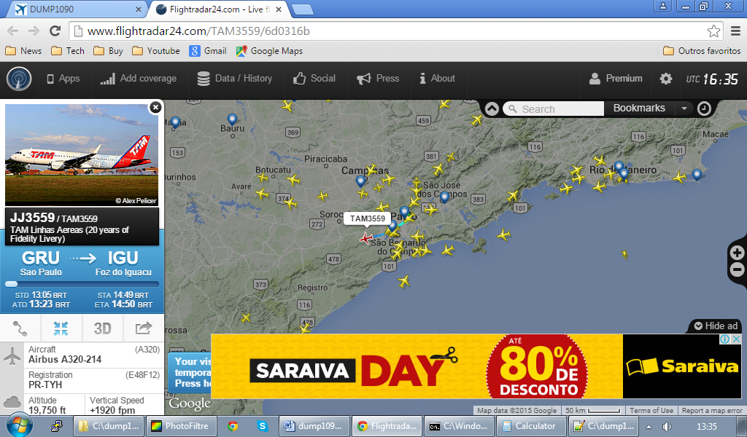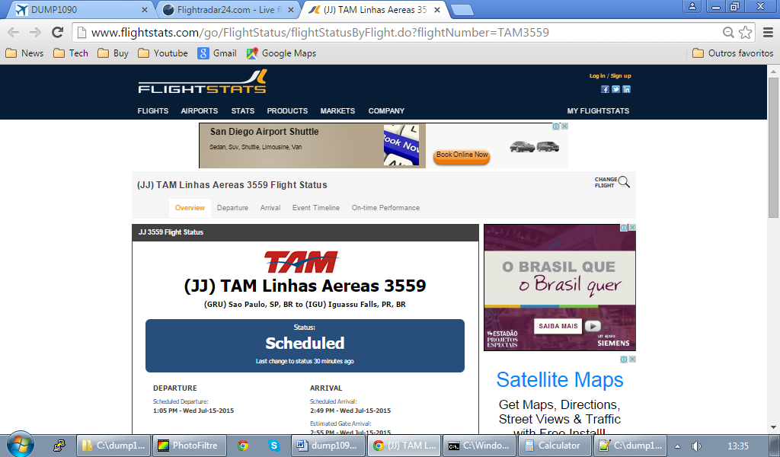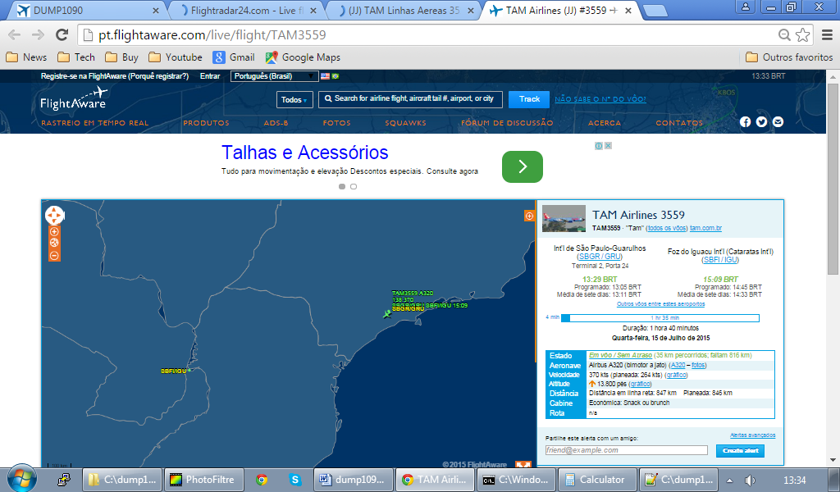

Enfin, en selectionnant une nouvelle adresse http://127.0.0.1:8080/data.json , on peut visualiser les données qui sont envoyées par le programme ‘dump1090.exe’ et captées par le programme ‘dump1090sql.exe’

